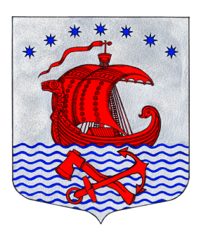
Администрация
муниципального образования
Свирицкое сельское поселение
Волховского муниципального района
Ленинградской области

постановление
от «06» октября 2023 года №90
О внесении изменений в постановление
от 11.03.2021г. №28
«О создании муниципальной комиссии по обследованию жилых помещений инвалидов и общего имущества в многоквартирных домах,
в которых проживают инвалиды, в целях их приспособления с учетом потребностей инвалидов и обеспечения условий их доступности для инвалидов на территории МО Свирицкое сельское поселение Волховского муниципального района Ленинградской области»

Рассмотрев протест Волховской городской прокуратуры от 27.09.2023 № 7-02-2023, в соответствии с Постановлением Правительства РФ от 9 июля 2016 г. N 649 «О мерах по приспособлению жилых помещений и общего имущества в многоквартирном доме с учетом потребностей инвалидов», администрация постановляет:
1. Удовлетворить протест Волховской городской прокуратуры от 27.09.2023 № 7-02-2023.
2. Внести следующие изменения в Положение о муниципальной комиссии по обследованию жилых помещений инвалидов и общего имущества в многоквартирных домах, в которых проживают инвалиды, в целях их приспособления с учетом потребностей инвалидов и обеспечения условий их доступности для инвалидов на территории МО Свирицкое сельское поселение Волховского муниципального района Ленинградской области, утвержденное постановлением администрации от 11.03.2021г. №28 (далее- Положение):
2.1. Подпункт «б» пункта 4.2 Положения изложить в следующей редакции:
«б) рассмотрение документов о признании гражданина инвалидом, в том числе выписки из акта медико-социальной экспертизы гражданина, признанного инвалидом. В порядке межведомственного электронного взаимодействия запрашиваются в Пенсионном фонде Российской Федерации сведения, подтверждающие факт установления инвалидности. Межведомственный запрос направляется комиссией в форме электронного документа с использованием единой системы межведомственного электронного взаимодействия и подключаемых к ней региональных систем межведомственного электронного взаимодействия. Указанные сведения предоставляются Пенсионным фондом Российской Федерации в течение 3 рабочих дней со дня получения запроса. Гражданин, признанный инвалидом (семья, имеющая ребенка-инвалида), вправе по собственной инициативе представить в качестве сведений, подтверждающих факт установления инвалидности, документы о признании гражданина (ребенка) инвалидом, в том числе выписку из акта медико-социальной экспертизы гражданина (ребенка), признанного инвалидом;».
3. Настоящее постановление подлежит официальному опубликованию в газете «Волховские огни» и размещению на официальном сайте администрации муниципального образования Свирицкое сельское поселение //www.svirica-adm.ru/.
4. Постановление вступает в силу с момента его официального опубликования.
5. Контроль за исполнением настоящего постановления оставляю за собой.

Глава администрации В.А.Атаманова

Исп. Дураничева С.В.
Тел./Факс: 8(81363)44-225

